2025ワルドビュティフェスティバル
PHOTO部門写真提出様式

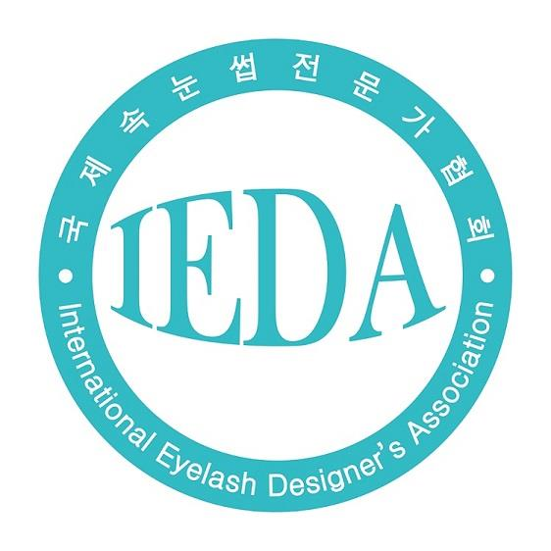
まつげ種目およびコード番号： 9-8-1 まつげ延長 9-8-2 まつ毛増毛 9-8-3 まつ毛パーマ 9-8-4 メガボリューム（モデル）、9-8-5マネキン創作
まつげメガボリューム
まつ毛創作アート

種目： 種目コード番号：
名前： 連絡先：
まつ毛種目の提出写真の様式（モデル & マネキン 施術写真および動画を提出）
作品名及び材料のセッティング写真
作品説明(簡単に) 材料のセッティング写真
：

☞ 作品について簡単な説明を記入する。
例：40代の女性、O字型脱毛の増毛施術
材料のセッティング写真

トーナメント準備の写真（本人の顔を含む） | 完成写真の正面（本人の顔を含む）
の顔とスタート直前の写真を入れる。 | 本人の顔と完成後の正面写真を入れる。

写真提出のフォーム 6-2
2. 最終完成の写真
1. 左側の完成写真 | 2. 右側の完成写真
☞本人の顔や作品(モデル)が出た写真を入れる。 | ☞本人の顔や作品(モデル)が出た写真を入れる。

3. 上面の完成写真 | 4. 裏面の完成写真
☞本人の顔や作品(モデル)が出た写真を入れる。 | ☞本人の顔や作品(モデル)が出た写真を入れる。

